Задание за текущ контрол
по „Бизнес етика“
за учебната 2021/2022 година

Прочетете статията на Божан Петров по-долу, потърсете допълнителна информация в интернет и направете презентация (25-30 слайда) на тема „Класическите правила за добро поведение в обществото“. Текущият контрол участва в крайната оценка по дисциплината като задължително условие за явяване на изпит и се оценява с 30% в крайния резултат на студента от успешно положен изпит. Само с оценка от текущия контрол не можете да завършите успешно курса.

ДРЪЖ СЕ ПРИЛИЧНО!
Кратък исторически преглед
на произхода и приложението
на класическите
правила за добро поведение
в обществото

Петров, Б. InGlobo № 42/юни, 2020, стр.48-59
ISSN: 2367-8372

Този скромен пътеводител на етикета проследява обществени явления и налагането на норми на междучовешки отношения преди настъпването на епохата на социалното и физическото дистанциране. Дали изброените по-долу правила, наложени в продължение на векове, ще останат в сила и в бъдеще, е напълно неизвестно. Според класическото определение етикет се нарича съвкупността от правила за добро поведение, които са традиционно приети в обществото. В днешно време съществуват най-различни неписани и писани правила. Те се отнасят до храненето, поведението на работното място, взаимоотношенията между мъжете и жените, има дипломатически етикет, военен, светски, политически, корпоративен и много други.
Първите кодекси на поведение (както и много други неща) се появяват още при древните шумери и са записани върху глинени плочки. След това през 3 век пр.н.е. в Древен Египет на етикета се отделя доста голямо значение. За целта дори специално е създаден сборник с ръкописи, съдържащ множество съвети за правилно поведение в обществото. Всичко това е написано под формата на препоръки на баща към неговите синове. От този документ става ясно, че за египтяните е много важно какво е поведението при хранене. То задължително става с прибори, като изискването е да се яде красиво и безшумно. Също така се набляга и на препоръките да се поддържа приличен външен вид и особено се цени умението за водене на разговор. В Древен Китай през първата половина на първото хилядолетие пр. н.е. възниква понятието „ли“. В превод то означава „ритуал за благоприличие“ (нищо не е толкова кратко). Кодексът „ли“ регламентира до най-малка подробност буквално всички области на човешкия живот. Той задължава например мъжете да ходят единствено от дясната страна на улицата, а жените от лявата и дава указанието, когато сте поканени на обяд, задължително да оставяте в чинията няколко зрънца ориз, за да покажете на домакините, че храната е била достатъчно и няма нужда от още.
През Средновековието започва да се формира основата на западноевропейския етикет. На първо място хората много ясно се разделят на различни съсловия и прослойки. След това всяка от тези групи се задължава да се държи по определен начин. По-голямата част от правилата се отнасят най-вече за аристокрацията и регламентират отношенията между нейните представители. Определя се кой и как е длъжен да поздравява, какво следва да бъде обръщението към един или друг човек и дори как трябва да се сяда на масата в съответствие с ранга и финансовия статус. Правилата са толкова много и толкова сложни, че се налага да се пишат цели томове с наставления какви са нормите за поведение в отбрано общество. В средата на 14 век е издаден първият универсален кодекс за добри маниери. Негов автор е флорентинецът Джовани де ла Каза. Произведението му „Галатео, или за нравите“ за първи път обхваща правилата за поведение не само за благородниците, но и за простолюдието. Самата дума „етикет“ за първи път прозвучава в двора на френския крал Луи XIV. Кралят лично изработва картички с написани правила за своите гости и придворни и ги раздава на един от емблематичните за него бляскави приеми. Именно тези картички са наречени етикети и така и написаните в тях правила за поведение и добри обноски стават известни с названието „етикет“. В епохата на Краля Слънце из цяла Европа съблюдаването на правилата на етикета се превръща в абсолютна мания. В кралските дворове се появява дори нова длъжност – церемониалмайстор. Той до съвършенство познава кодекса за изискани маниери и строго съблюдава тяхното спазване. От 18 век нататък елементи от дворцовия етикет се възприемат от буржоазията, а след това и от редовите граждани или поданици. В днешно време все още съществуват редица правила от етикета, които са останали преди много векове. Човек почти никога не се замисля откъде възниква един или друг знак, ритуал или правило. Много от нормите на поведение, които сега се смятат за нещо рутинно, в миналото имат дълбок и символичен смисъл. Да вземем нещо напълно обичайно като това да си стиснем ръцете.

Как се поздравява правилно?

Да се подава ръка при среща или за довиждане, при запознанство или успешно сключена сделка, е нещо напълно естествено и в реда на нещата. Този жест не е приет едва на няколко места по света. Ръкостискането е може би най-древният обичай, оцелял до днес. Никой от културните антрополози досега не е успял да определи с точност кога се появява тази традиция, но едно от най-древните свидетелства, които показват ръкостискане, е барелеф, илюстриращ събитие, случило се през 855 г. пр.н.е. Върху каменна плоча са изсечени образите на владетеля на асирийците Салманасар III и вавилонския цар Мардук-Закир-Шуми I, които с ръкостискане изразяват своята дружба и сключване на геополитически съюз.
В Древна Гърция подаването на ръка вече е напълно естествен и обичаен жест. За това може да се съди и по барелефа „Атина и Хера си подават ръце“ с датировка V в. пр.н.е. За първи литературен източник, в който се споменава този жест, се смята поемата „Метаморфози“ на Овидий, написана в началото на I век от новата ера. В различните периоди от историята хората влагат различен смисъл в подаването на ръка. Въпреки това този жест винаги е символизирал откритост и доверие. Добрите намерения се изразяват като човекът се допусне близо – на разстояние от удар с нож. Обичаят да се подава именно дясната ръка също не е случаен. Така хората показвали, че в нея не държат оръжие. В Древен Рим например се прилага различен начин на ръкостискане, при който мъжете си стискат не дланите, а предмишниците. Това се налага, защото в онези времена воините по традиция носят кинжалите си не на пояса, а в ръкавите. Още един начин да се демонстрира добро отношение и да се внуши доверие е при дружеско ръкостискане да се свалят ръкавиците. В някои случаи обаче този закон на добрия етикет не се спазва. При избухването на различни епидемии всички напълно естествено се стараят колкото се може по-рядко да се докосват един друг с голи ръце и ако се наложи ръкостискане, това се прави, без да се свалят ръкавиците.
При отделните народи често пъти са в сила доста различни, а понякога и напълно противоположни, правила на етикета. Ако например европейската дама изпитва симпатия към представител от противоположния пол, тя дава сигнали за това като започва да гледа изразително и кокетно да примигва. Индийската жена обаче, виждайки господаря на своето сърце, рязко извръща погледа си настрани. Когато забелязва това нейният ухажор е изключително щастлив, защото това означава, че тя му е обърнала внимание и не е равнодушна. Оказва се, че начините за поздрав са цяла наука. Да се поздрави уместно и правилно е едно от основните предназначения на етикета. Членовете на средновековния орден на тамплиерите при среща не се поздравяват с обичайното „Добър ден“, а произнасят не толкова жизнеутвърждаващото и леко мрачно послание “Memento mori” („Помни, че си смъртен“), с което явно искат да намекнат, че трябва да се живее скромно, с чиста съвест и без излишни прегрешения. Освен полисемантични поздрави има и такива, които залитат в другата крайност. В племето на масаите в Кения, да речем, не е нужно изобщо да се произнася нищо. Необходимо е само дружелюбно и всеотдайно да се изплюеш върху своя познат или приятел. Колкото по-голяма е плюнката, толкова по-силно е приветствието и изразът на чувствата. При среща със старейшина пък мораните (масайските воини) също като нас му подават ръка, но задължително условие е преди това да се изплюят хубавичко върху дланта си в знак на уважение.
Ако пък случайно срещнете човек, който, когато ви види, си изплезва езика, сваля си шапката и слага лявата си ръка до ухото – все едно се заслушва в нещо – не се тревожете. Пред себе си имате познавач на тибетския етикет, който много се радва да ви види. Да се показва и размахва юмрук за всеки здравомислещ човек в Европа е недвусмислен символ на заплаха и агресия. Само че за коренните жители на Великденския остров това е най-мило приветствие. В случай, че попаднете в ситуация, при която красавица от племето маори докосне с носа си вашия, това не е нещо особено специално или пък намек за предстояща интимна близост, а просто традиционен рутинен поздрав. В Нова Гвинея вместо носовете си коренните жители търкат брадичките си. В Самоа пък спазват по-стриктна физическа дистанция и не се докосват. Там е достатъчно да подушиш човека, с когото се срещаш, за да го поздравиш. В Япония нещата на пръв поглед са доста ясни – всички знаем за традицията с поклоните, но това изглежда лесно само на пръв поглед. За да се научим правилно да поздравяваме по японски маниер, трябва дълго и педантично да усвояваме различните видове поклони. Този под ъгъл 15 градуса е предназначен за поздрав към равен, под 30 градуса е за по-възрастен човек, а най-ниският е за висшестоящи и особено почитани хора. При китайците пък има една важна особеност, когато хората общуват вежливо. Когато се поздравите с някого там, е редно веднага да се поинтересувате дали човекът е гладен и да му предложите да го нахраните. От своя страна дори да е гладен, вашият събеседник трябва категорично да откаже да го почерпите.

Защо не се сочи с пръст?

Всички съвременни правила на етикета строго забраняват да се сочи когото и да било с пръст, някои още по-строги норми не разрешават да се сочат по този начин дори предмети. Въпреки че не намираме кой какво укоряващо в този жест, с който сме свикнали от малки, е хубаво да се въздържаме от него. Особено в изискана компания. Правилото да не се сочи с пръст съществува от почти четири хиляди години. В древността добре познатият ни невинен жест има съвсем друго значение. Той изразява заплаха, символизирайки насочено към човек оръжие. След подобен жест съвсем логично следва схватка и кръвопролитие. Именно затова вавилонският цар Хамурапи в своя прочут Кодекс със закони обръща специално внимание на този оскърбителен жест. Кодексът на Хамурапи строго забранява соченето с пръст. Нарушителите плащат огромна глоба, а ако нямат пари да я платят, следва да им бъде отрязан „провинилият се“ пръст. Естествено, имайки предвид това наказание, вавилонците още от ранно детство отвикват от въпросния жест. Освен това още от древни времена хората вярват, че посочвайки някого с пръст, е възможно да привлекат към него някоя зла сила. Казано иначе – да го урочасат. Според древните правила обиденият от такъв жест спокойно може да си отмъсти, като в отговор от своя страна прокълне злосторника. Въпреки че от 1750 г. пр.н.е., когато е създаден Кодексът на Хамурапи, са минали няколко хилядолетия, а в проклятията и влиянията на злите сили вече не вярват кой знае колко много хора, все още соченето с пръст се смята за неприличен жест. Това са то дебрите на културната антропология.

Какъв е смисълът да звъним с чаши?

Да се произнася тост и да се чукаме с чаши сега е нещо съвсем обикновено и някой едва ли се замисля какво трябва да означава това и откъде идва този ритуал. Оказва се, че в него е вложен особен смисъл. Древните хора вярват, че злите сили се страхуват от силни шумове, затова се смята, че удрянето на бокалите и чиниите едни в други прогонва злите духове, които се спотайват до масата и дебнат да влязат в устата на някого, докато той яде и пие. В някои африкански страни и до днес съществува традиция да се звъни със специални камбанки за разгонване на демоните, преди да се пият алкохолни напитки. В Европа през Средновековието се вярва, че там, където има маси, алкохол и разгул, почти винаги се появява и дяволът и той може да бъде изгонен само със звън от църковни камбани. Понеже се оказва, че често пъти в близост до кръчмата няма църква, се налага правилата леко да се модифицират и нечестивият да бъде прогонван със звън от стъклени и метални чаши. Традицията да се чука с чаши се официализира от рицарите на краля на франките и от воините на херцога на Бавария през 7-8 век. По време на пирове те в знак на уважение един към друг и като символ на единство, доверие и дружба вдигат високо чашите си над центъра на масата, като ги удрят една в друга. Смята се, че рицарите на Карл Велики не измислят сами този обичай, а просто го взаимстват от кръчмарските обноски на простолюдието, като го превръщат в мода сред висшите съсловия, придавайки му нов възвишен смисъл. Истинският разцвет на удрянето на чаши една в друга идва в следващите векове, когато аристократите не спират да се тровят един друг на различни пирове. Историята помни не един случай, в който жертви на отровителство стават деца, родители, братя, сестри, съпрузи в името на парите или властта. Няма нищо необичайно в това, че още от Античността съществува обичай домакинът пръв да отпива глътка от напитката, която предлага на своите гости. Страхувайки се за живота си, много владетели и богаташи имат специални роби, които да дегустират храната и виното им. Едва след като се окаже, че всичко е безопасно, господарят и неговите гости пристъпват към угощението си. Дори и тогава обаче гостите доста силно блъскат чашите си една в друга, за да може поне няколко капки от течността да попаднат в другата чаша. За всеки случай. Истинският разцвет на тази традиция е през Средновековието. Тогава чашите се наливат до самия връх не само, за да демонстрира домакинът своето богатство и щедрост, но и заради това част от виното да се прелее от една чаша в друга. Когато съдържанието на всички чаши постепенно се смеси, това дава до голяма степен спокойствие на високопоставените присъстващи, че евентуалният отровител няма да рискува да действа, защото отрова може да попадне и в собствената му чаша. Именно заради това върху човек, който не иска да се чукне с чаша, веднага пада подозрението, че има нечисти помисли. Такова поведение може да бъде повод за смъртна вражда. И обратното. Смята се, че колкото по-силно удряш чашата си в тази на останалите, толкова повече може да ти се вярва.

Да помогнем на дамата да седне

Сред добре възпитаните джентълмени и до днес съществува практиката да се издърпа назад столът на дамата и след това да ѝ се помогне да седне. Имайки предвид, че дамите в наши дни се справят и сами доста добре с тази задача, този жест изглежда като нещо не съвсем необходимо, но само допреди сто или двеста години такава помощ не само е била проява на добри маниери, но и наистина наложителна. Тогавашната мода диктува на нежния пол да носи огромни, пищни рокли с корсети и с кройка на ръкавите, която толкова ограничава движенията, че да седне сама на стол за една истинска светска красавица е наистина сериозно изпитание или дори нещо невъзможно. Затова на господата им се налага винаги да оказват съдействие. Освен това и мебелите по онова време не са от най-леките. Да се издърпа и след това да се върне обратно столът към масата е сериозно усилие за една крехка дама. Основоположник на традицията да се придърпва стола на дамите е самият Луи XIV, който добавя това правило към своя дворцов етикет. Оттогава до днес то съществува без никакви промени.

Не плюй!

Още от малки добре знаем, че да се плюе е много лошо и неприлично. В европейската култура плюенето традиционно е свързано с обида и оскърбление, и се смята за действие, което трябва да се порицава. За да се покаже дълбоко презрение към някого, той следва да бъде заплют. Според повечето историци този жест е наследство от нашите предци в Европа, преживели първо през Средновековието, а после и през следващите векове големи епидемии от чума, едра шарка и испански грип, които отнемат милиони животи. Слюнката е един от основните начини за предаване на заразите. В миналото плюенето на земята или по друг човек се възприема не само като оскърбление, но и като опит да се посегне на живота. Учените предполагат, че други култури по света, които не са преживявали толкова мащабни епидемии, нямат нищо против плюенето, дори напротив. Такъв е примерът с масаите, за чиито дружески поздрави вече споменахме.

Мистиката на кихането и прозяването

За културния човек е напълно в реда на нещата да сложи ръка пред устата си, когато се прозява. Този обичай също влиза в обращение още от древността и има своите дълбоки основания, които въобще не са естетически. Вероятно сте чували старата максима, че тялото е храм на душата. В момента на прозявка, когато устата е широко отворена, съществува голяма опасност в този храм да се промъкнат демони и зли духове. Те могат сериозно да навредят на душата, а в крайна сметка нищо не им пречи да я отнесат със себе си на излизане. Според вярванията на хората в древността, ако не се внимава, душата може и сама да излезе през отворената уста. Именно за това се прилага предпазната мярка със слагане на ръка пред устата. По време на чумната епидемия това правило окончателно се утвърждава, защото се смята, че при прозяване ставаш по-уязвим за заразата. Доста столетия по-късно прозявката става символ на скуката и отегчението и се счита за знак на неуважение към събеседник. Заради подобни причини възниква и традицията да се казва „Наздраве!“, когато някой кихне. В много култури кихането се асоциира със смъртта. В Древен Рим вярват, че душата живее в главата на човека и се проявява в неговото дихание. Следователно при кихане тя може да изхвръкне. Затова, когато някой кихне, те произнасяли репликата: „Нека боговете скрият душата ти обратно!“. Естествено кихането не е подминато по време на епидемиите, когато му се обръща специално внимание. След Юстиниановата чума от 541-544 г. (първата в историята чумна епидемия, за която разполагаме със свидетелства, вилняла по времето на византийския император Юстиниан I) и следващите нейни вълни до края на VI век папа Григорий I лично въвежда правилото всеки, който кихне, да се благославя от духовно лице. Именно кихането се смята за един от първите симптоми на болестта. Хората в онези времена са толкова изплашени и отчаяни, че изобщо не чакат свещеник да благославя кихащите, а започват да го правят сами. Дори става нещо напълно естествено, когато човек кихне, сам да търси Божията защита с думите „Помагай, Боже!“ или „Бог да ми е на помощ!“. И до днес на английски фразата е Bless you! (съкратено от God bless you!). на български пожеланието е леко видоизменено и звучи като „Наздраве!“.

Да свалим шапка

И практиката да се сваля шапка започва от Древен Рим. По онова време робите са длъжни да бръснат главата си, а при среща със свободен знатен гражданин трябва да свалят каквото има върху нея, за да обозначат своя статус и да отдадат почит към висшестоящия. В християнска Европа по традиция шапките се свалят в затворени помещения, а при влизането в църква това е задължително. Тази практика се затвърждава през Средновековието, когато рицарите свалят шлемовете си, представяйки се на дамите на своето сърце. По този начин те, от една страна, изразяват своето почитание, а от друга – това е важно и за девицата, обект на тяхното внимание. Неомъжените дами нямат право да общуват с всеки и по всякакъв повод, за да не уронят честта си. Свалянето на шлема от страна на обожателя е признак за сериозни намерения. Векове по-късно железните шлемове изчезват, но рицарската традиция да се сваля шапка пред дамите остава. В светските кръгове през 19 век свалянето на шапка е знак за възхищение към събеседника. Оттук идва и изразът „Свалям Ви шапка“.

Някои малки странности при
практикуването на добри обноски

Във Великобритания в края на 19 век излиза специален наръчник, който дава точни предписания за добрите обноски, отнасящи се до отношенията между мъже и жени. Според него се смята за изключително неприлично изискан джентълмен и изискана лейди да са заедно насаме в тясно пространство. Дотук добре. Оказва се обаче, че според този наръчник същото напътствие се отнася не само за хората, но и за книгите. Когато на един рафт има сложени една до друга две книги, едната с автор жена, а другата с автор мъж, това се смята за проява на лош вкус. Затова в някои книжарници и библиотеки започват да отделят книгите, написани от жени, на отделни рафтове. Изключение се прави единствено за автори, които имат сключен законен брак.
Изучавайки още един интересен наръчник, попадаме на испански кралски етикет, издаден през 1719 г. Там много детайлно е описано как испанският крал е длъжен да се яви в първата брачна нощ пред своята кралица. Етикетът изисква от него да бъде задължително с елегантен черен копринен халат (това е многообещаващо), с везани чехли (тук романтиката леко се изплъзва), с извадена шпага в дясната ръка (тук отново става интересно) и задължително с нощно гърне в лявата ръка (ей това защо са го измислили – няма обяснение). Виждайки в този вид своя крал, няма никакъв начин кралицата да остане равнодушна. Сигурно е. При други кралски особи пък се появяват най-неочаквани неприятности, свързани със стриктното спазване на правилата на добрия етикет. Владетелят на Сиам завършва трагично своя път, защото прислугата му не смее да помръдне, докато той се дави. Според разпоредбите докосването на височайшето тяло се наказва със смъртно наказание. Така владетелят потъва в реката пред очите на своята вярна и добре обучена на правилата на етикета свита. И накрая едно малко предупреждение, в случай, че се озовете в Китай и имате намерение да ходите на гости на някого там. (Ако е в Ухан, да знаете, че не е добра идея да ходите на гости.) Според нашите представи поднасянето на букет цветя на дамите е върхът на галантността. Само че при китайците не е така. В никакъв случай не поднасяйте на китайка букет, когато отивате в дома ѝ. В най-добрия случай няма да ви проговори повече. Това не е, защото китайските жени не обичат цветя. Напротив. Според техните правила за добри обноски обаче, такъв подарък означава само едно – домът, в който се намирате, не ви харесва, и затова носите цветя, за да го направите по-хубав и да го украсите. Китайци. Никога не можеш да ги разбереш, а и те не искат.

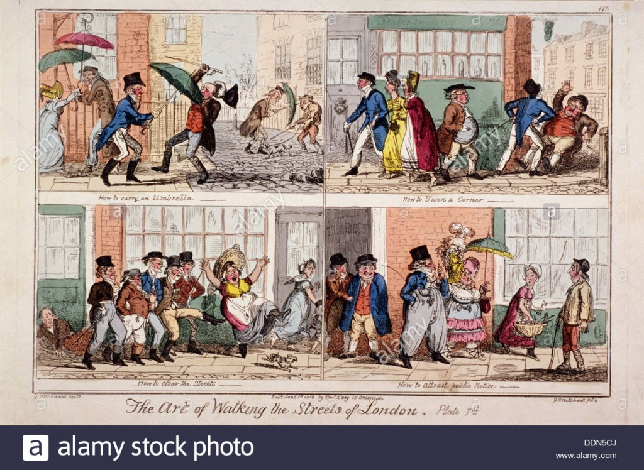Карикатурата на Джордж Крукшанк „Изкуството на ходенето по улиците на Лондон“ дава шеговити съвети как да носим чадър, да завиваме зад ъгъла, да разчистим улиците и да привличаме обществено внимание, 1818 г.; Петров, Б. (2020) InGlobo
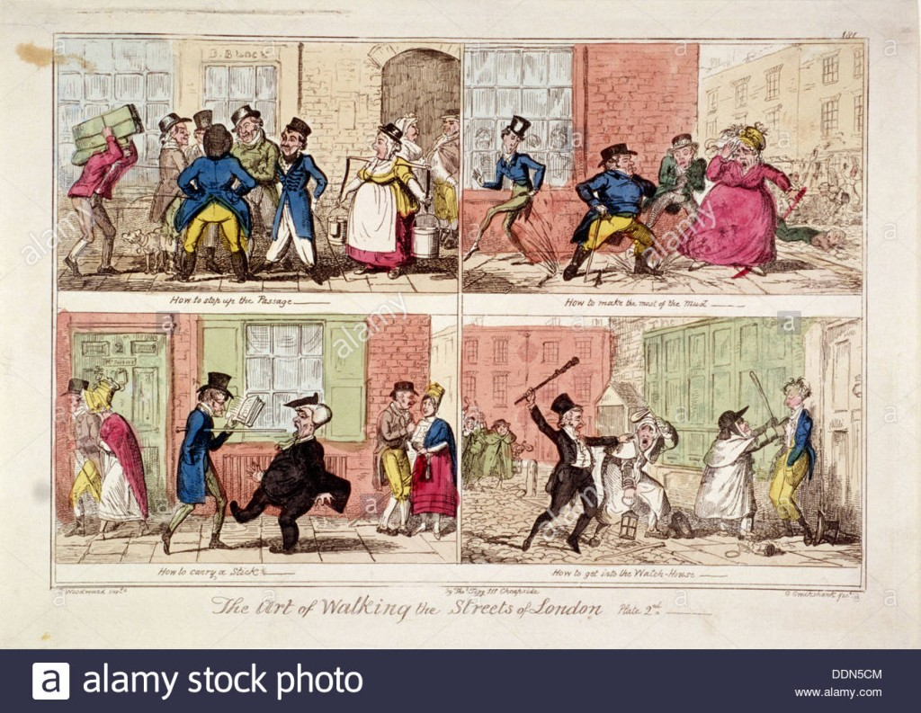
Втората карикатура от поредицата „напътства“ как да спрем движението, да се възползваме от калта, да носим бастун и да влезем в ареста. Петров, Б. (2020) InGlobo

